devolo Magic 1 WiFi mini: Pequeno adaptador, poderoso Wi-Fi

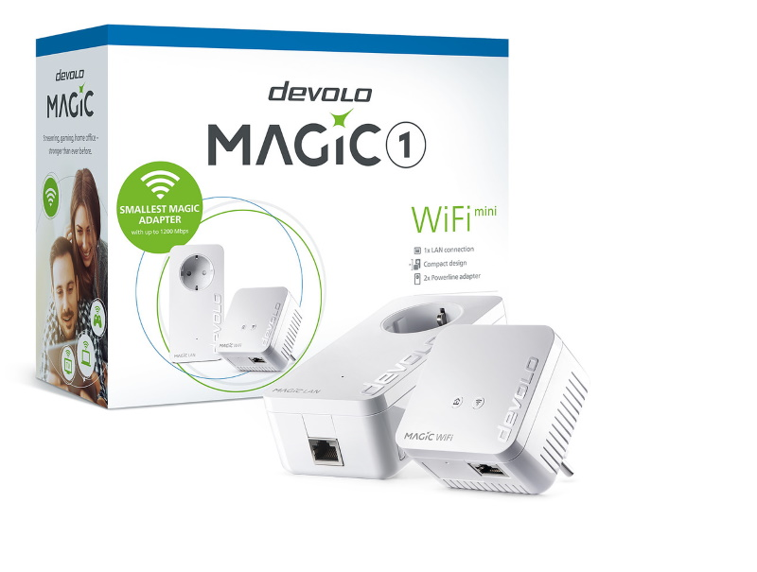

Lisboa, 10 de dezembro de 2019 – Pequeno, mas poderoso! A líder de mercado devolo desenvolveu um novo adaptador Powerline com um design compacto que transforma qualquer tomada num poderoso hotspot Wi-Fi. O benefício deste adaptador é evidente desde o momento da instalação. Ele oferece Wi-Fi mesh de ponta além de uma porta Ethernet de alta velocidade.

Tópicos deste press release:

* devolo Magic 1 WiFi mini: A melhor maneira de expandir uma rede
* Tecnologia e conveniência para hoje e amanhã
* devolo Magic: Basta ligar e começar a usar
* Disponibilidade e preços

devolo Magic 1 WiFi mini: A melhor maneira de expandir uma rede

O devolo Magic 1 WiFi mini é o mais pequeno adaptador na família Magic até à data e garante um desempenho de rede máximo em qualquer tomada. O compacto e potente adaptador pode ser facilmente acrescentado a qualquer rede Magic. Em funcionamento Wi-Fi, ele oferece um ponto de acesso de confiança para Wi-Fi mesh estável. A tecnologia G.hn fornece um aumento no desempenho e possibilita taxas de transferência até 1200 Mbps através da rede elétrica.

Tecnologia e conveniência para hoje e amanhã

Graças ao standard G.hn, o devolo Magic 1 WiFi mini está pronto para a rede doméstica do futuro, oferecendo uma ligação de alto desempenho à prova de futuro. Todas as atualizações de firmware são, obviamente, gratuitas. Isto é conveniência a longo prazo!

devolo Magic: Basta ligar e começar a usar

Há mais de 17 anos que os especialistas alemães em Powerline desenvolvem soluções eficientes para redes inteligentes através de comunicação Powerline e Wi-Fi. A série de produtos Magic combina a tecnologia líder da empresa com inovações de ponta e realmente fáceis de usar. Uma vez ligado um adaptador ao router, outro adaptador pode ser instalado em qualquer outra tomada. “Plug and Play” é a ideia aqui. Graças ao emparelhamento automático, os adaptadores Magic encontram-se automaticamente e estabelecem uma ligação segura.

Além disso, a fabricante oferece a app devolo Home Network gratuita. Em adição à sua interface de fácil utilização, a app fornece um assistente de instalação que guia os utilizadores, passo-a-passo, por todo o processo de instalação. A app Home Network será continuamente expandida para ser tornar numa ferramenta centralizada e regularmente atualizada com novas funções. Adicionalmente, o software devolo Cockpit gratuito e a interface web estão disponíveis para apoiar os utilizadores na configuração.

Disponibilidade e preços

O devolo Magic WiFi mini Starter Kit está disponível para a configuração de uma nova rede Magic. Ele contém um adaptador devolo Magic 1 WiFi mini e um adaptador devolo Magic 1 LAN com uma tomada integrada e porta gigabit por 99,90 €. O devolo Magic 1 WiFi mini Multiroom Kit, por um preço de 159,90 €, inclui dois adaptadores devolo Magic 1 WiFi mini e um adaptador Magic 1 LAN. Para extensão de uma rede Magic existente, o WiFi mini está disponível como adaptador isolado por um preço de 69,90 €. A devolo oferece três anos de garantia de fabricante em todos os seus produtos.

Mais informações: [https://www.devolo.pt](https://www.devolo.pt/)  
Fotos de alta resolução: <https://fotos.aempress.com/Devolo/Magic-1-WiFi-mini/>

Para mais informações, contacte:



António Eduardo Marques / Nuno Monteiro Ramos  
Email: [devolo@aempress.com](mailto:devolo@aempress.com)  
Tel.: 218 019 830